新 书 推 荐

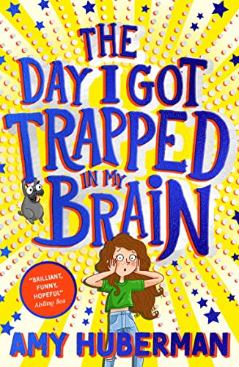
中文书名：《这天我被困在了自己脑子里》
英文书名：THE DAY I GOT TRAPPED IN MY BRAIN
作 者：Amy Huberman
出 版 社：Scholastic UK
代理公司：ANA
页 数：432页
出版时间：2022年9月
代理地区：中国大陆、台湾
审读资料：样书
类 型：7-12儿童文学

内容简介：

作者艾米是位广受好评的剧作家、小说家和演员，这是她儿童小说处女作
她写过两本成人畅销书 --- Hello Heartbreak和I Wished For You
本书充满了魅力、魔力、洞察力，是一本中年级孩子们的必读书
学乐英国出版后一个月内 销量超一万册！！

一本精彩的魔法冒险小说，情感真挚，风趣幽默
闪烁着美丽和魔法的光芒，这本书是结合了Cecila Ahern和Inside Out的青少年读物
以细腻敏感的笔触处理了诸如丧亲之痛和悲伤的主题

每个人都认为弗兰基是个空想家，却不知道她隐藏着的秘密。
即使面临巨大的损失，她能发现真相并找到回到现实世界的路吗？

当弗兰基（Frankie）的父母以为她在神游的时候，他们绝对想不到，她真的游走在另一个世界。和弟弟弗兰德（Fred）一起，弗兰基能够溜进“思想小城”（Thoughtopolis）不见踪影。“思想小城”存在于弗兰基的脑海里，充满着一切存在于弗兰基想象力里的东西。

一直以来，“思想小城”都是充满魔力的冒险之地。可是当弗兰基被困在里面的时候，它就不再是那个有趣的避难所了。

为了逃出来，弗兰基必须揭开埋藏在“思想小城”中心的秘密——那就是，弗兰基一直不愿承认弗雷德已经不存在于现实世界里了。

弗兰基能接受已经失去他的事实，并且学会在她回到现实生活时把他放在心里吗？

媒体评价：

“这是一个想象力爆炸的故事：在这里你会体会到好笑、愚蠢、甜蜜、悲伤...然后又重新觉得好笑。”
– Derek Landy,《愉快的诡计》（Skulduggery Pleasant）作者

“这是一个非常特别的故事，饱含休伯特特有的幽默、同理心和魅力进行讲述，我非常喜欢。”
– Catherine Doyle, The Storm Keeper Trilogy作者

“我多希望我在九岁的时候也能看到这本机智的、有趣的、充满希望的、意义十足的书，带领我们历经欢笑、冒险，成为每个人各自故事里优秀的主人公，大人小孩子都会喜欢这本书的。”
–Aisling Bea, 喜剧演员

“这是一本饱含真情实意的美丽和有趣的书。”
–Roisin Conaty, 喜剧演员

“有一次我也被困在了自己脑海中的世界里，可那很无聊。谢天谢地，这本书可不是这样。在这个跳跃的世界里，有七星级蜗牛去酒店、书籍的样子像有大眼睛的狗狗。有趣充满创造力！”
–Steven Butler,The Nothing To See Here Hotel作者

“我读了一遍又一遍，太可爱了！”
– Chris O’Dowd, 演员、《摩亚男孩》（ Moone Boy）作者

作者简介：


艾米·休伯曼（Amy Huderman）1979年3月20日出生于爱尔兰的都柏林，是一名演员和作家。以《牡鹿》（The Stag）(2013)、《寻找快乐》（Finding Joy）(2018)和《卫星与陨石》（Satellites & Meteorites）(2008)而闻名。2010年7月2日休特曼嫁给了布莱恩·奥德里斯科尔（Brian O'Driscoll ），他们有两个孩子。

内文插图：

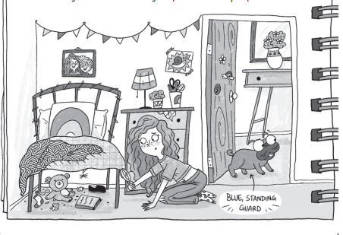
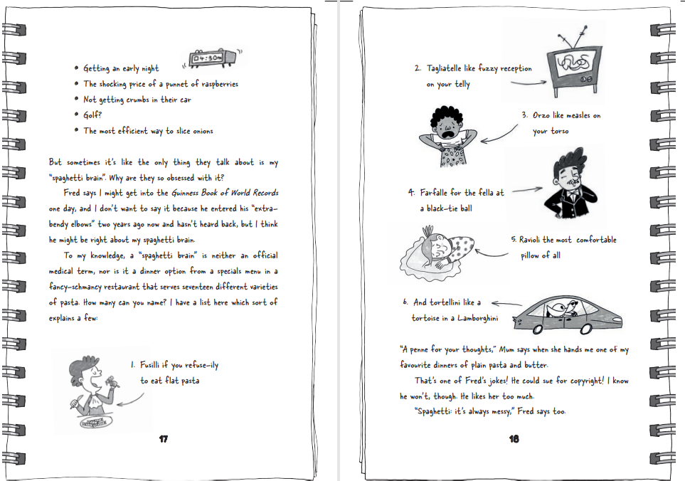

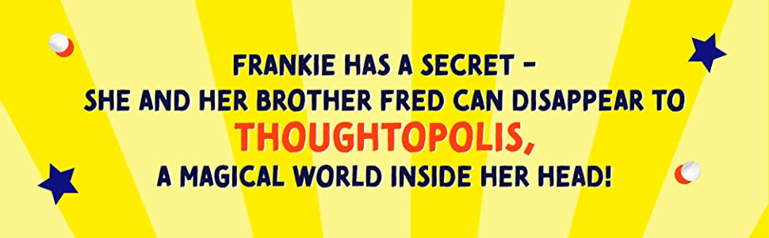
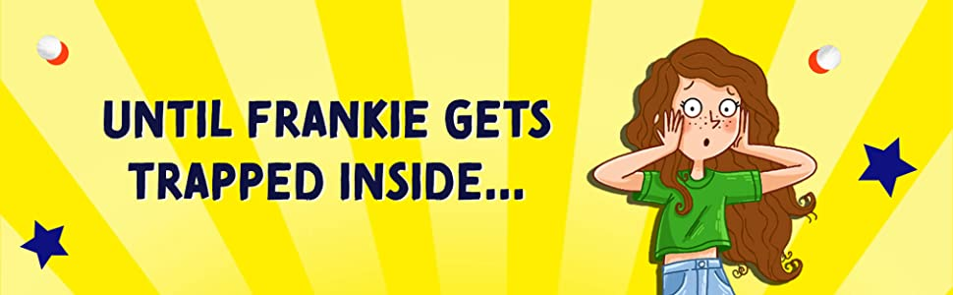
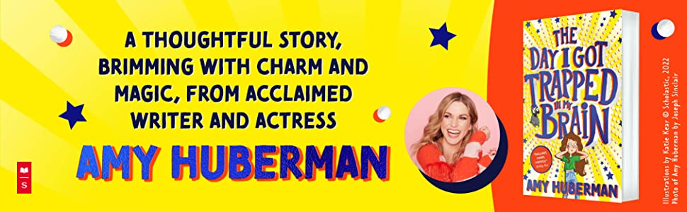

谢谢您的阅读！
请将回馈信息发至：薛肖雁（Echo Xue）
安德鲁﹒纳伯格联合国际有限公司北京代表处
北京市海淀区中关村大街甲59号中国人民大学文化大厦1705室，邮编：100872
电话：010-82449185
传真：010-82504200
Email: Echo@nurnberg.com.cn
网址：www.nurnberg.com.cn
微博：http://weibo.com/nurnberg
豆瓣小站：http://site.douban.com/110577/
微信订阅号：ANABJ2002

